АМАНАКСКИЕ Распространяется бесплатно
ВЕСТИ
30 ноября 2022г № 59(564) ОФИЦИАЛЬНО
Информационный вестник Собрания представителей сельского поселения Старый Аманак
муниципального района Похвистневский Самарской области

График приёма граждан руководящим составом МО МВД России «Похвистневский»
на ДЕКАБРЬ 2022 года
Должность | Фамилия, имя, отчество | Дата, день недели | Время
1 | 2 | 3 | 4
Начальник отдела | Алекян  Юра  Рутикович | 5  1-й  понедельник | 14.00 - 17.00
Заместитель начальника отдела МВД России – начальник полиции | Акулинин Дмитрий Евгеньевич | 13  2-й  вторник | 14.00 - 17.00
Заместитель начальника отдела | Денисов  Денис Анатольевич | 22  4-й  четверг | 14.00 - 17.00
Заместитель начальника – начальник следственного отдела | Гусева Анастасия Викторовна | 21  3-я  среда | 14.00 - 17.00
Заместитель начальника отдела МВД России (по вопросам с личным составом) – начальник отделения (отделение по работе с личным составом) | Сорокина Наталья Петровна | 30  последняя пятница | 14.00 - 17.00

Телефон для записи на приём (846) 2-58-47
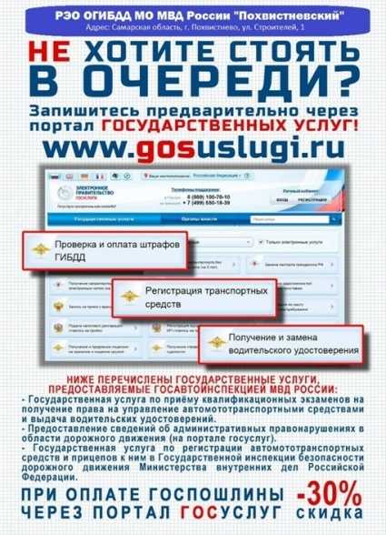
УЧРЕДИТЕЛИ: Администрация сельского поселения Старый Аманак муниципального района Похвистневский Самарской области и Собрание представителей сельского поселения Старый Аманак муниципального района Похвистневский Самарской области
ИЗДАТЕЛЬ: Администрация сельского поселения Старый Аманак муниципального района Похвистневский Самарской области
Адрес: Самарская область, Похвистневский Газета составлена и отпечатана
район, село Старый Аманак, ул. Центральная в администрации сельского поселения
37 а, тел. 8(846-56) 44-5-73 Старый Аманак Похвистневский район Редактор
Самарская область. Тираж 100 экз Н.А.Саушкина

